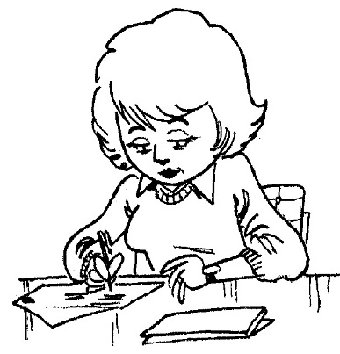
Dyddiadur Mentor Darllen Sir Ddinbych…

Mae bod yn rhan o fenter Mentora Darllen Sir Ddinbych y tymor hwn wedi bod mor ysbrydoledig. Ymddengys bod plant a phobl ifanc, a allai fod wedi ystyried darllen fel tasg diflas o’r blaen, ’rwan mor falch i’m gweld yn cyrraedd drws eu dosbarth! Maent yn dewis llyfrau yn awyddus, yn mynegi eu barn, yn gofyn cwestiynau ... ac yn siarad, siarad, siarad am yr hyn y maent yn ei weld ar y tudalennau.

Mae gweld eu hyder yn tyfu yn yr amser byr yr ydym wedi treulio darllen gyda'n gilydd yn foddhaol iawn. Gallaf weld eu bod yn dod yn fwy rhugl ac yn darllen geiriau gyda mwy o hyder. Mae'n bleser o’r mwyaf i wylio'r plant yn dod yn ddarllenwyr cryfach a myfyrwyr mwy hyderus.

Ni fyddaf byth yn blino gweld llygaid y plant yn goleuo wrth iddynt weithio trwy swn geiriau a sillafau nes eu bod yn dod i wybod yn sydyn eu bod yn deall. Mae disgyblion Blwyddyn 3 Ysgol Tremeirchion newydd ddechrau darllen yn Saesneg, sy'n golygu bod yn rhaid iddynt weithio ychydig yn galetach, ond mae nhw bob amser mor benderfynol ac ni fyddant byth yn rhoi'r gorau iddi. Maent wrth eu bodd yn darllen yn y Gymraeg a'r Saesneg ac eisiau rhannu gyda mi, yn fanwl, yr hyn y maent yn ei ddarllen.

I ychwanegu gwefr arbennig y tymor hwn, gofynnodd y myfyrwyr os allent ysgrifennu llythyrau at eu hoff awduron - David Walliams, Julia Donaldson a Jeff Kinney. Ysgrifennodd disgyblion o Ysgol Llanbedr at Frieda Hughes, merch un o awduron mwyaf yr ugeinfed ganrif, sef Ted Hughes, i ddweud wrthi faint oedden nhw wedi mwynhau darllen llyfr ei thad, ‘The Iron Man’.

Cymaint o fraint yw hi i gwrdd â phlentyn unwaith yr wythnos am 30 munud, yn ystod y diwrnod ysgol, i fwynhau darllen ac i fyned i mewn i fyd llyfrau.

Diary of a Denbighshire Reading Mentor…

Being part of Denbighshire’s Reading Mentoring initiative this term has been so inspiring. Children and young people, who previously might have considered reading to be a chore, seem to brighten up when they see you at their classroom door! They eagerly select books, express their opinions, ask questions… and talk, talk, talk about what they see on the pages.

Seeing their confidence grow in the short time we’ve spent reading together is very rewarding. I can see that they are becoming more fluent and read words with more ease and confidence. It’s a joy to watch the children become stronger readers and more confident students.

I never tire of seeing the children’s eyes light up as they work through sounds and syllables until they suddenly know they have it right. Year 3 pupils at Ysgol Tremeirchion have just started reading in English which means they have to work a little harder, but they are always so determined and never give up. They love reading in Welsh and English and want to share with me, in detail, all that they read.

As an added thrill this term, students asked if they could write letters to their favourite authors - David Walliams, Julia Donaldson and Jeff Kinney. Pupils from Ysgol Llanbedr even wrote to Frieda Hughes, daughter of one of the twentieth century's greatest writers, Ted Hughes, to tell her how much they had enjoyed reading her “Dad’s’ book”, ‘The Iron Man’.

What a privilege it is to be able to meet with a child once a week, for 30 minutes, during the school day, to simply enjoy reading and the world of books.

